Отчёт по лабораторная работа № 12

**Памятные цвета**

1. Найдите в интернете 5 изображений с памятными цветами. В Adobe Photoshop с помощью инструмента Цветовой эталон с параметрами Среднее 5х5 установите несколько точек на памятных цветах. Определите значения в координатах RGB, CMYK и Lab. Какие настройки цвета у вас установлены? Соответствуют ли Ваши настройки указанным в таблице профилям? Сравните с приведенными в таблице. Покажите скриншотами и приведите таблицей.

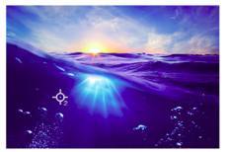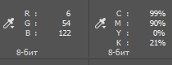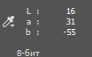

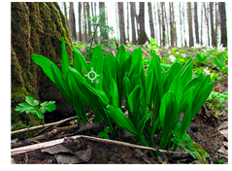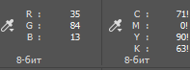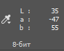

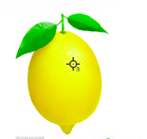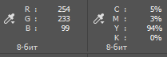

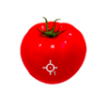

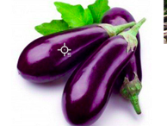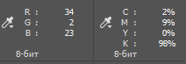

Сравнение:

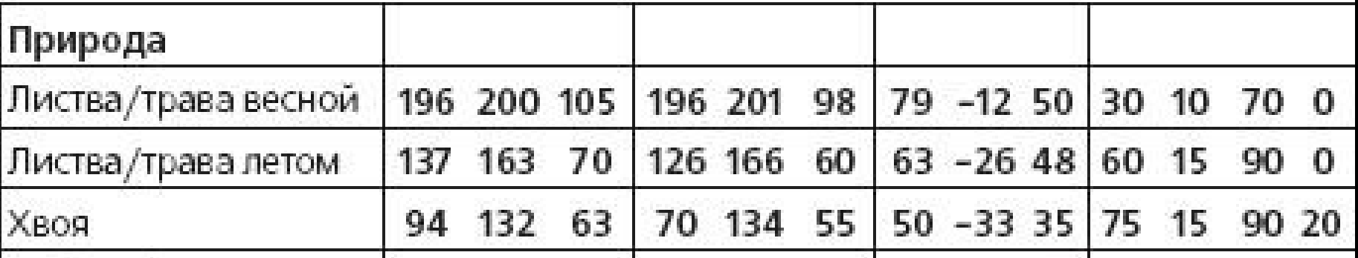

|  |  |  |  |  |
| --- | --- | --- | --- | --- |
| **Цвет:** | **Adobe RGB (1998)** | **sRGB** | **LAB** | **CMYK** |
| **Море** | **6 54 122** | **6 54 122** | **16 31 -55** | **99 90 0 21** |
| **Трава весной** | **35 84 13** | **35 84 13** | **34 -47 55** | **71 0 90 63** |
| **Лимон** | **254 233 99** | **254 233 99** | **93 -12 97** | **5 3 94 0** |
| **Помидор** | **169 20 3** | **169 20 3** | **32 84 55** | **0 99 88 27** |
| **Баклажан** | **34 2 23** | **34 2 23** | **36 24 -24** | **2 9 0 98** |

1. Сделайте 3 фотографии себя при разном освещении (на солнце, в помещении при искусственном свете, вечером при свете уличных фонарей). Сравните значения цвета кожи с эталонными (в любой удобной цветовой модели). Как меняются значения координат? Какой из каналов существенно выбивается по сравнению с эталонными значениями? Покажите на скриншотах и приведите таблицей.

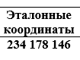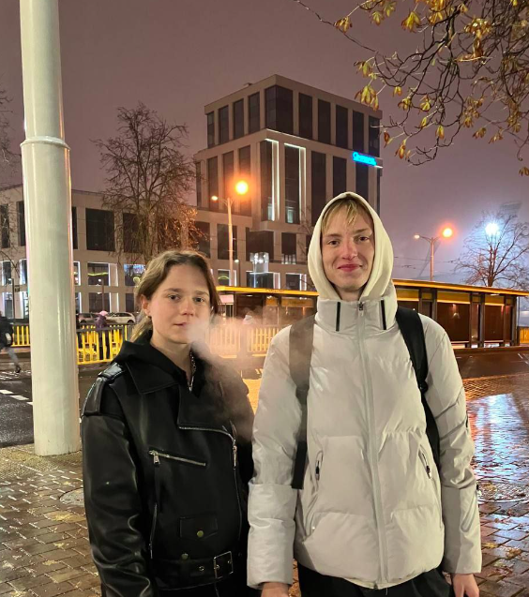 Больше всего отклонение по красному каналу (52 50 47)



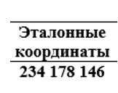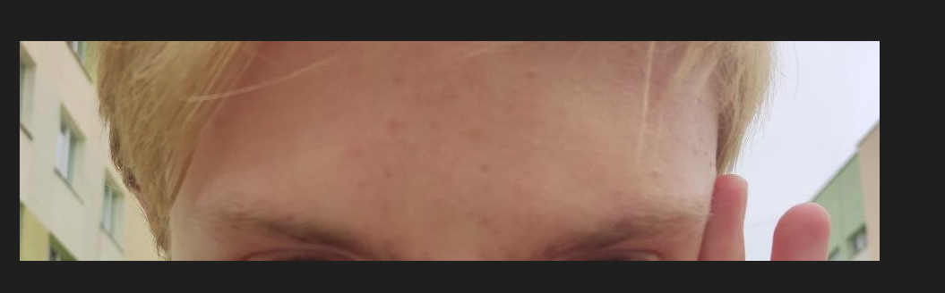 Больше всего отклонение по красному каналу (33 1 25)

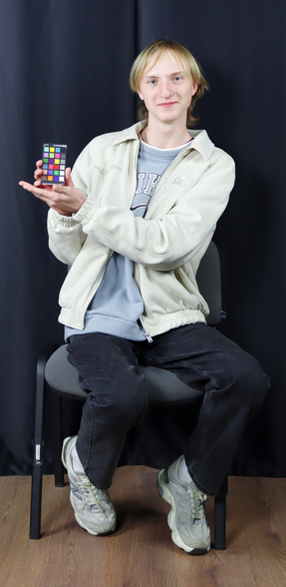 Больше всего отклонение по синему каналу (12 44 71)

3. Задайте три памятных цвета в Adobe Photoshop. Изменяя соотношения тонов покажите изменение результирующего цвета (сделать темнее, светлее, более насыщенным, менее насыщенным, со смещением в более холодный и в более теплый оттенок). Какие значения вы регулировали? Сведите полученные цвета в таблицу.

|  |  |  |  |
| --- | --- | --- | --- |
| Памятный цвет | Изменение 1 | Изменение 2 | Изменение 3 |
| Малина  (231 51 99) | Темнее | Менее насыщенный | Смещение в холодный оттенок |
| Лайм  (100 164 33) | Светлее | Более насыщенный | Смещение в теплый оттенок |
| Кетчуп  (64 157 41) | Темнее | Более насыщенный | Смещение в теплый оттенок |

1. Выберите одно изображение с явно плохо переданными памятными цветами. Проанализируйте в каком из каналов имеется существенное отклонение по всем памятным цветам. Попробуйте откорректировать этот канал и изображение в целом под соотношения памятных цветов. Результаты отразите в отчете.

